Redogörelse till riksdagen
2004/05:RRS20
Riksrevisionens styrelses redogörelse angående granskningen av årsredovisningen för staten 2004

Sammanfattning
Riksrevisionens styrelse har beslutat att Riksrevisionens granskning av årsredovisningen för staten ska överlämnas i form av en redogörelse till riksdagen.
Enligt revisionsberättelsen bedömer Riksrevisionen att årsredovisningen för staten i allt väsentligt är rättvisande.

Innehållsförteckning
Sammanfattning 1
Innehållsförteckning 2
Styrelsens redogörelse 3
Riksrevisionens granskning 4
Bakgrund 4
Regeringens skrivelse 2004/05:101 4
Revisionsberättelsen 5
Styrelsens överväganden 6
Bilaga
Revisionsberättelse för årsredovisningen för staten 7

Styrelsens redogörelse
Riksrevisionens styrelse överlämnar denna redogörelse till riksdagen

Stockholm den 11 maj 2005
På Riksrevisionens styrelses vägnar
Sören Lekberg
Jörgen Nilsson

Följande ledamöter har deltagit i beslutet: Sören Lekberg (s), Gunnar Axén (m), Rose-Marie Frebran (kd), Rolf Kenneryd (c), Per Lager (mp), Laila Bjurling (s), Per Erik Granström (s) och Anne-Marie Pålsson (m).

Riksrevisionens granskning

Bakgrund
De grundläggande reglerna om Riksrevisionen finns i regeringsformens 12 kap. 7 §. Lagen (2002:1022) om revision av statlig verksamhet m.m. innehåller ytterligare bestämmelser om inriktningen av Riksrevisionens granskning.
Enligt lagen om revision av statlig verksamhet m.m. ska Riksrevisionen granska årsredovisningen för staten (3 §). Revisionsberättelsen lämnas till regeringen och riksdagen (11 §) senast en månad efter den dag då årsredovisningen lämnats till riksdagen.
Riksrevisionens styrelse beslutar om framställningar och redogörelser till riksdagen med anledning av riksrevisorernas beslut i granskningsärenden avseende bl.a. revisionsberättelsen över årsredovisningen för staten. Det framgår av lagen (2002:1023) med instruktion för Riksrevisionen (12 §).
Enligt lagen (1996:1089) om statsbudgeten ska regeringen så snart som möjligt, dock senast nio månader efter budgetårets utgång, lämna en årsredovisning för staten till riksdagen. Av lagen framgår att årsredovisningen ska innehålla resultaträkning, balansräkning och finansieringsanalys samt det slutliga utfallet på statsbudgetens inkomsttitlar och anslag (38 §).
Budgetlagen stadgar också att regeringen är redovisningsskyldig inför riksdagen för statens medel och övriga tillgångar som står till regeringens disposition. Redovisningsskyldigheten omfattar även den verksamhet som bedrivs av staten samt statens skulder och övriga ekonomiska förpliktelser
(44 §).

Regeringens skrivelse 2004/05:101
Regeringen beslutade den 7 april 2005 om årsredovisning för staten 2004 (skr. 2004/05:101). I skrivelsen lämnar regeringen en redogörelse för det ekonomiska utfallet i staten budgetåret 2004. Skrivelsen omfattar resultaträkning, balansräkning och finansieringsanalys samt det slutliga utfallet på statsbudgetens inkomsttitlar och anslag under året.
Vidare lämnas en uppföljning av de budgetpolitiska målen, uppgifter om utvecklingen av statens ekonomi de senaste fem åren, redogörelse för statliga garantier, avgifter till och bidrag från EU, tillgångar och skulder i verksamheter där staten har ett väsentligt inflytande samt utvecklingen av statlig produktion.
Myndigheter som fått revisionsberättelse med invändning omnämns och skälen för invändningarna anges. En redogörelse för Europeiska revisionsrättens granskning av EU-medel lämnas. Slutligen ges en redogörelse för utvecklingen av den ekonomiska styrningen i staten.

Revisionsberättelsen
Riksrevisionen har genomfört en granskning av årsredovisningen för staten. Resultatet framgår av bifogade revisionsberättelse. Berättelsen överlämnades den 3 maj 2005 till regeringen och till Riksrevisionens styrelse.
Enligt berättelsen är det Riksrevisionens ansvar att enligt god revisionssed granska årsredovisningen i syfte att bedöma om redovisningen och underliggande redovisning är tillförlitlig och räkenskaperna rättvisande. Det framhålls att Riksrevisionen inte ska granska ledningens förvaltning och att granskningen endast omfattar den del av årsredovisningen som regleras i 38 § i lagen om statsbudgeten.
Riksrevisionen bedömer att årsredovisningen i allt väsentligt är rättvisande.

Styrelsens överväganden
I styrelsens uppgifter ingår att besluta om framställningar och redogörelser till riksdagen med anledning av riksrevisorernas beslut avseende bl.a. revisionsberättelsen över årsredovisningen för staten.
Lagen (2002:1022) om revision av statlig verksamhet m.m. innehåller bestämmelser om hur rapporteringen från revisionen ska ske. Revisionsberättelsen över årsredovisningen för staten ska således lämnas till regeringen och riksdagen senast en månad efter det att regeringen lämnat årsredovisningen till riksdagen. Av förarbetena till lagen framgår att styrelsen ska lämna revisionsberättelsen till riksdagen oavsett om styrelsen avser att göra någon framställning till riksdagen med anledning av revisionsberättelsen eller inte.
Styrelsen har funnit att resultatet av granskningen bör överlämnas till riksdagen i form av en redogörelse.

Bilaga
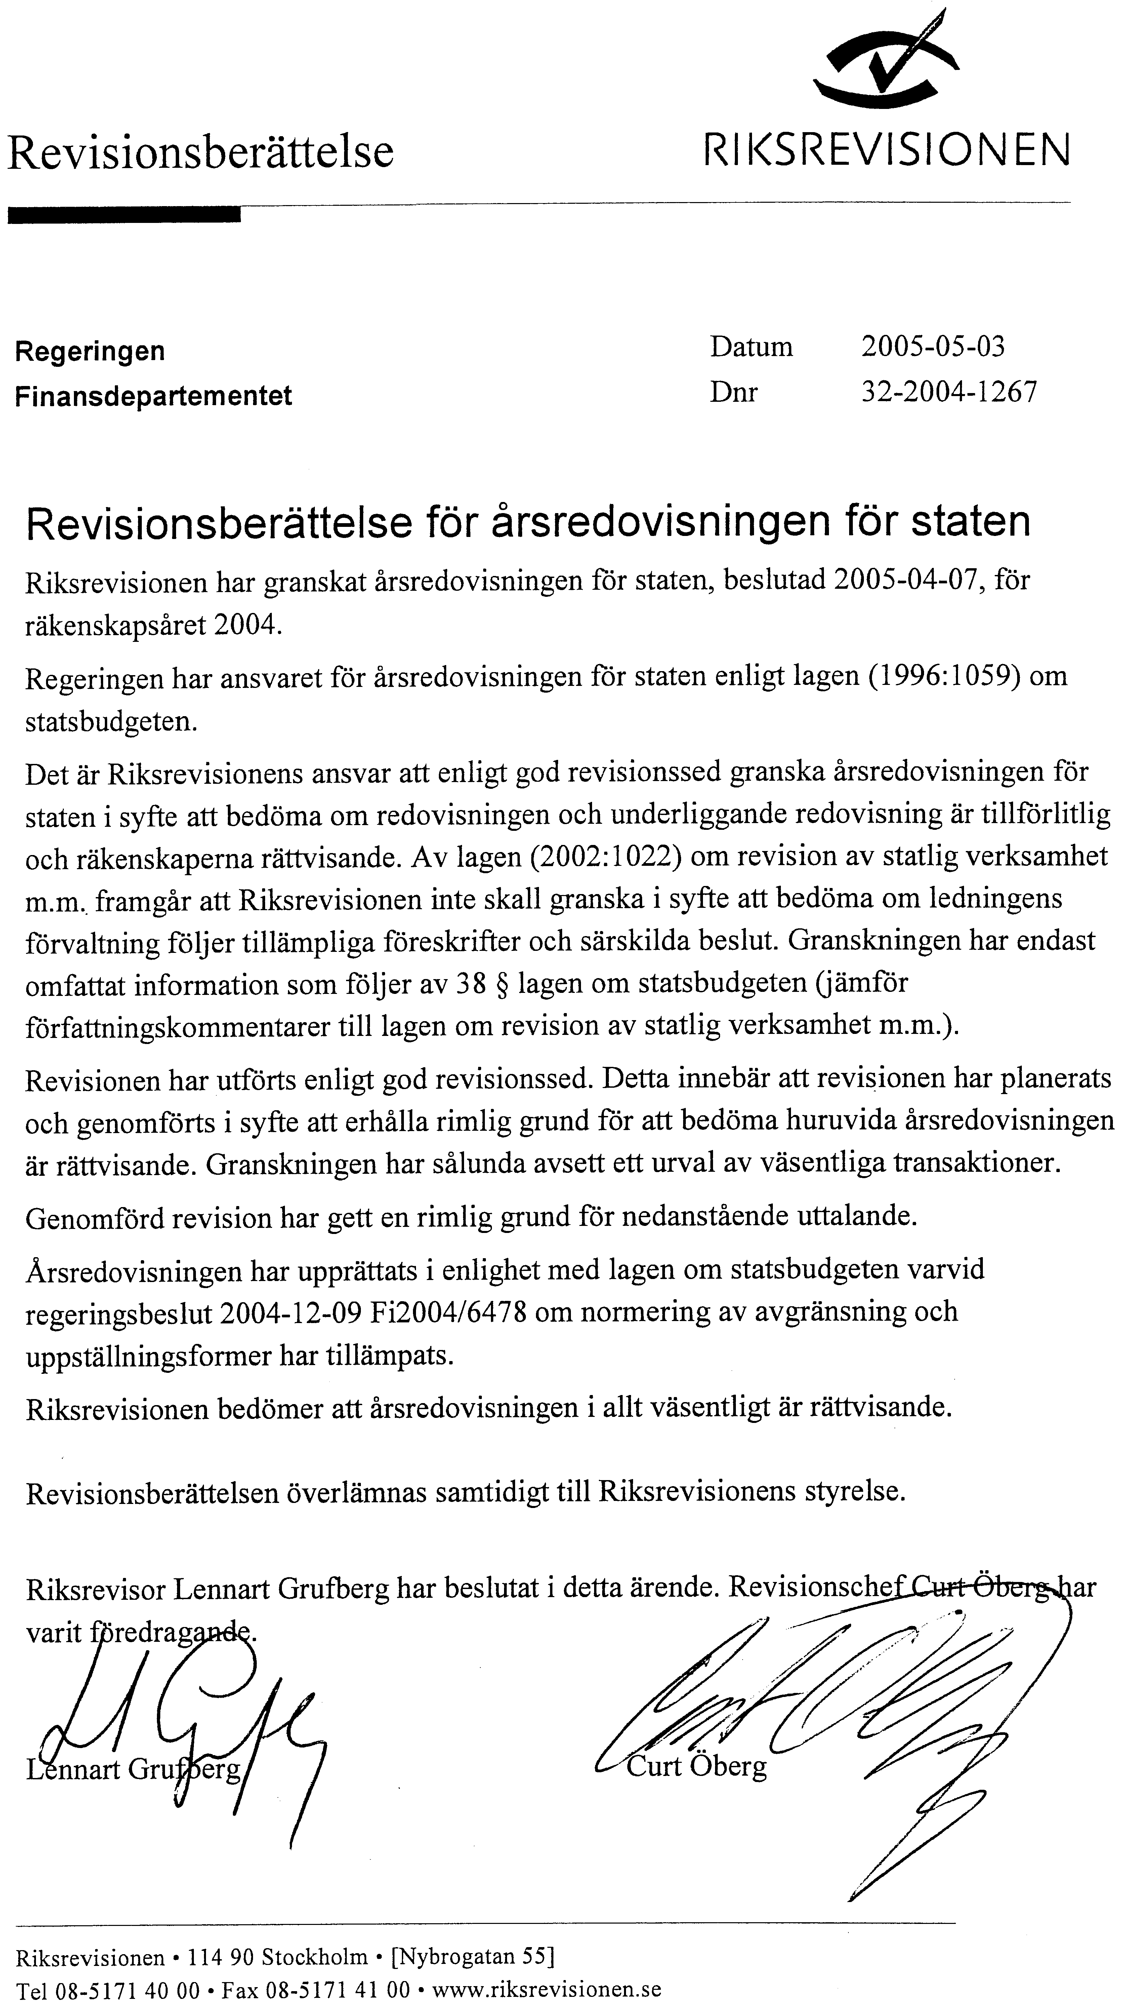
Elanders Gotab, Stockholm 2005

